溧阳市人民政府法制办公室

溧府法〔2018〕9号

市政府法制办公室关于开展生态环境保护
规范性文件清理工作的通知

市各有关单位：
坚决打好污染防治攻坚战，是党的十九大作出的重大决策部署。根据《国务院办公厅关于开展生态环境保护法规、规章、规范性文件清理工作的通知》（国办发〔2018〕87号）和《省政府办公厅关于开展生态环境保护规章、规范性文件清理工作的通知》（苏政办发〔2018〕73号）等有关文件精神，为做好我市生态环境保护规范性文件清理工作，现将有关事项通知如下：
一、清理范围
此次清理的范围是溧阳市人民政府及其工作部门制定的规范性文件。清理的重点是，与习近平生态文明思想和党的十八大以来党中央、国务院有关生态环境保护文件精神，以及生态环境保护方面的法律不符合不衔接不适应的规定。
二、清理职责
清理工作坚持“谁制定、谁清理”的原则。市政府工作部门制定的规范性文件，由制定部门负责清理；部门联合制定或涉及多个部门职责的，由牵头部门负责组织清理；制定部门被撤销或者职权已调整的，由继续行使其职权的部门负责清理。市政府制定的规范性文件，由实施部门提出清理意见和建议，报市政府决定。
三、清理要求
各部门要依据党中央、国务院有关生态环境保护文件精神和上位法修改、废止情况，逐项研究清理。规范性文件的主要内容与党中央、国务院有关生态环境保护文件相抵触，或与现行生态环境保护相关法律、行政法规不一致的，要予以废止；部分内容与党中央、国务院有关生态环境保护文件相抵触，或与现行生态环境保护相关法律、行政法规不一致的，要予以修改。
四、工作步骤
1.文件梳理。对本部门属于本次清理范围内的文件进行梳理，编制涉及生态环境保护的文件目录。
2.开展清理。对照清理标准，对涉及生态环境保护的文件，逐项研究清理，提出清理意见。
3.报送审核。填写附件相关表格，加盖公章后，与文件一起，于2018年10月10日前报送市政府法制办，同时报送相关电子文档。
五、组织实施
各部门要充分认识清理工作的重要性，加强组织领导，明确时限要求，抓紧开展清理工作。
联系人：市政府法制办周莹，电话（传真）：87269352，电子邮箱：x7269352@126.com。
附件：1.涉及生态环境保护的市政府规范性文件清理意见表
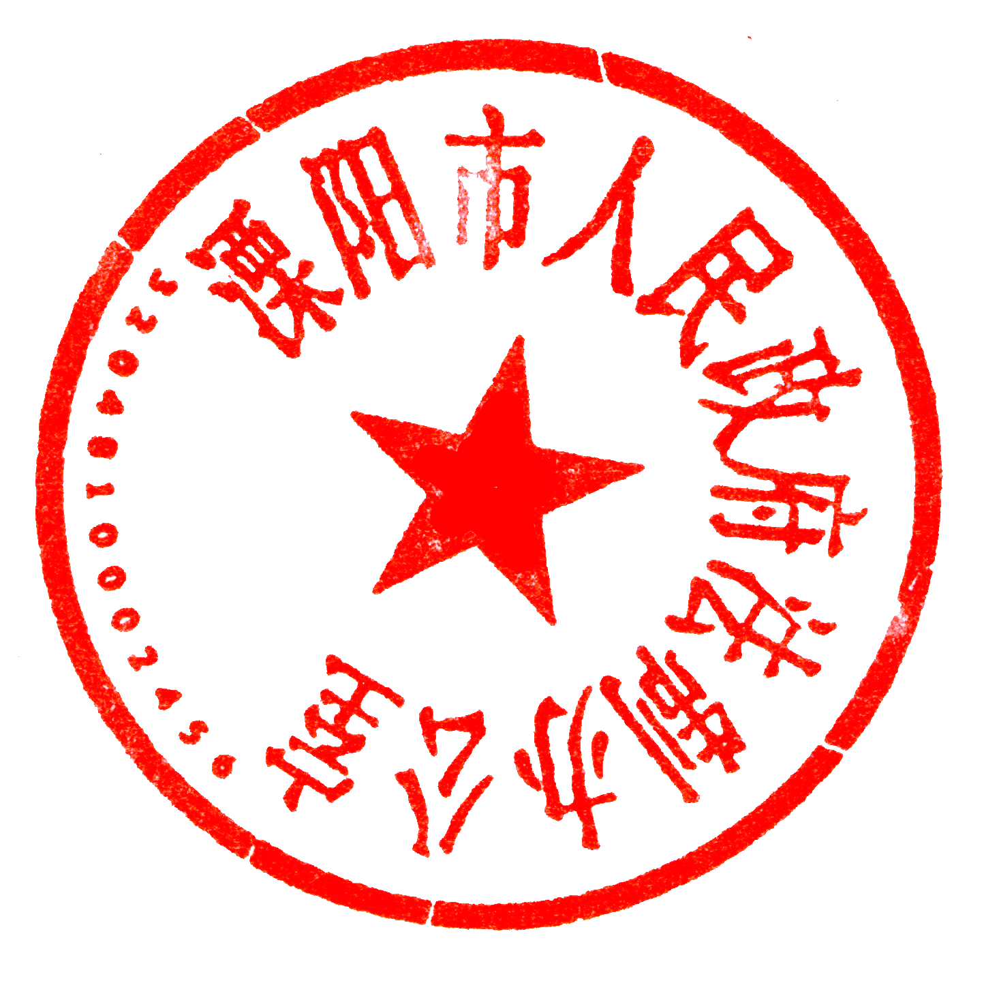
2.涉及生态环境保护的部门规范性文件清理意见表

溧阳市人民政府法制办公室
2018年9月30日

附件1
涉及生态环境保护的市政府规范性文件清理意见表
制表单位（盖章）： 填表日期： 年 月 日
序号 | 文 号 | 标 题 | 成文日期 | 清理结果 | 依据或理由
备注：清理结果一栏分别填写 “已废止”、“已修改”、“拟废止”或者“拟修改”。
附件2
涉及生态环境保护的部门规范性文件清理意见表
制表单位（盖章）： 填表日期： 年 月 日
序号 | 文 号 | 标 题 | 成文日期 | 清理结果 | 依据或理由
备注：清理结果一栏分别填写 “已废止”、“已修改”、“拟废止”或者“拟修改”。

